**श्रीरस्तु | शुभमस्तु | विघ्नमस्तु**

**श्रीमान रेजेटी श्रीनिवास शर्मा**  
**एम.ए. (लिट), बी.एल.आई.सी., डी.मैन सिविल, पी.जी.डी.सी.ए., प्रवेश, वर (एंडोमेंट)**



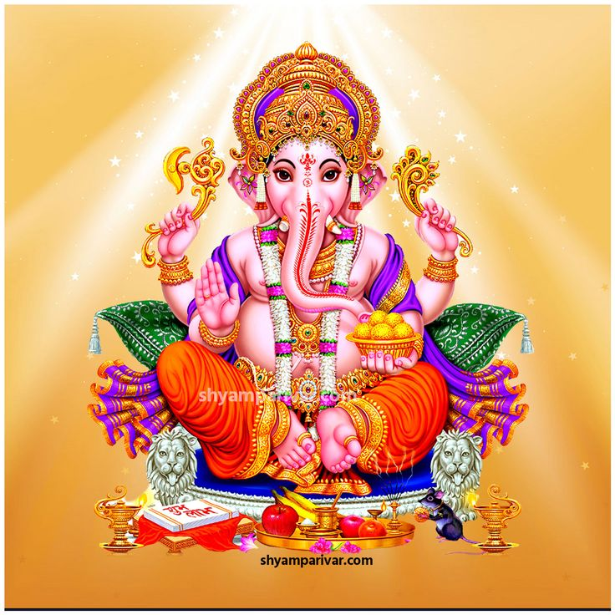

जन्म

**स्वस्ति श्री चन्द्रमनोद्यमानेन श्री विश्ववसु नाम वर्ष ज्येष्ठ मास बहुल विदिया शुक्रवरः १३-०६-२०२५ ता  १२ घण्टा ५५ मिनिट् पूर्वाषाढा नक्षत्र त्रुतिया चरण युथ तुला लग्न मे “श्री शरण बसप्पा माली पटेल जी ” के पत्नी  सौ राजेश्वरी प्रथम गर्भ में सुपुत्र का**

**लग्न विवरण:**

* **लग्न प्रमाण**: 2-12
* **भुक्ति**: 0-18
* **शेष**: 1-44

यह विवरण मृगशिरा नक्षत्र में जन्म लेने वाले जातक की जन्मकुंडली के आधार पर तैयार किया गया है। किसी भी शुभ कार्य हेतु मुहूर्त, कुंडली विश्लेषण, दोष निवारण आदि के लिए संपर्क किया जा सकता है।

🙏 **मंगलम महत्। श्री श्री श्री।**